О напряженном состоянии тонкого диска с учетом зависимости предела текучести от температуры

М. А. Артемов, Е. С. Барановский, Г. Г. Бердзенишвили, И. И. Переяславская
Воронежский государственный университет
Аннотация: Рассматривается задача определения напряженного и деформированного состояния тонкого кругового диска, проявляющего упругие и пластические свойства при тепловом и силовом воздействиях. В центральной части диска поле температур однородное. На границе диска задано давление и постоянная температура. Выбирается условие пластичности Треска. Учитывается зависимость предела пластичности от температуры. Пластические деформации определяются по теории пластического течения. Установлены условия, позволяющие определять величину температуры центральной части диска и его радиус, в зависимости от которых пластическая область может формироваться в центральной части диска или на его границе. Приведены графики для напряжений. Для верификации полученных результатов предлагается рассматривать графики эквивалентного напряжения для допустимых режимов пластичности и график годографа вектора напряжений.
Ключевые слова: математическое моделирование, упругопластическое тело, плоское напряженное состояние, кусочно-линейные условия пластичности, теория пластического течения, термоупругопластичность.

Математическому моделированию напряженного и деформированного состояния дисков, испытывающих силовое и тепловое воздействия, посвящено значительное количество работ. Практически во всех последних публикациях учитывается зависимость параметров тел от температуры. Отметим работы [1–5], в которых изучаются задачи, близкие к задаче, рассматриваемой в данной статье.
Постановка задачи
Рассматривается тонкий круговой диск, подверженный полярно-симметричному тепловому и силовому воздействиям. Поле температур центральной части диска $0≤r≤a$ является однородным $T=T_{a}$. На внешней границе диска $r=b$ задано давление $p_{b}$ и температура $T_{b}=0$.
Все величины приводятся к безразмерному виду. В качестве масштаба напряжений выбран предел пластичности $k$ при начальной температуре, в качестве масштаба длины – радиус $a$. Для безразмерных величин принято обозначение размерных величин, что не привносит путаницу, поскольку не вводятся безразмерные комплексы.
Для определения напряженного, деформированного и температурного состояния диска выбирается цилиндрическая система координат, ось которой перпендикулярна срединной поверхности диска и является осью симметрии диска. Поле температур определяется по формуле [1]
$T=T_{a}f, f=\begin{aligned}\left\{1, 0≤r≤a, | \right.\end{aligned}$ (1)
Упругое состояние
Обозначим через $c_{i},c_{e}$ радиусы границ области, в которой диск находится в упругом состоянии, через $p_{i}$ и $p_{e}$ – давления на этих границах. В этой области компоненты тензора напряжений определяются по формулам [1]:
$σ_{r}=−\frac{T_{a}αE}{r^{2}}\int_{c_{\text{in}}}^{r}{\text{frdr}}+A−\frac{B}{r^{2}}, σ_{ϕ}=T_{a}αE\left(\frac{1}{r^{2}}\int_{c_{\text{in}}}^{r}{\text{frdr}}−f\right)+A+\frac{B}{r^{2}}$, (2)
где $A=\frac{T_{a}αE}{c_{e}^{2}−c_{i}^{2}}\int_{c_{i}}^{c_{e}}{\text{frdr}}+\frac{p_{i}c_{i}^{2}−p_{e}c_{e}^{2}}{c_{e}^{2}−c_{i}^{2}}, B=\frac{c_{i}^{2}T_{a}αE}{c_{e}^{2}−c_{i}^{2}}\int_{c_{i}}^{c_{e}}{\text{frdr}}+\frac{c_{i}^{2}c_{e}^{2}(p_{i}−p_{e})}{c_{e}^{2}−c_{i}^{2}}$,
$E$ – модуль Юнга, $α$ – коэффициент линейного теплового расширения.
Упругопластическое состояние диска
Задача плоского напряженного состояния идеального упругопластического тела в области пластического состояния является локально статически определимой. Поэтому, если граничные условия не содержат перемещений, то определение напряжений не зависит от деформированного состояния.
Выберем условие пластичности Треска, в котором учитывается зависимость предела пластичности от температуры. Учитывая, что напряжения $σ_{r}, σ_{ϕ}, σ_{z}$ являются главными, запишем это условие в виде$\text{max}\left\{|σ_{ϕ}−σ_{r}|,|σ_{z}−σ_{r}|,|σ_{ϕ}−σ_{z}|\right\}=k$, $k=k_{0}(1−ξT)$, где $k_{0}$ – предел пластичности при $T=0$, $ξ$ – коэффициент, определяющий зависимость предела пластичности от температуры.
В области $0≤r≤a$ реализуется однородное напряженное состояние $σ_{r}=σ_{ϕ}$, поэтому в этой части диска при переходе в пластическое состояние будет выполняться условие $σ_{r}=σ_{ϕ}=−k$; из формул (2) (полагая $c_{i}=0, c_{e}=b$) следует, что это условие будет выполнено, если
$T_{a}=T_{i}=2b^{2}(p_{b}−k_{0})/{\left(αE\left(2\int_{0}^{b}{\text{frdr}}−b^{2}\right)−2b^{2}k_{0}ξ\right)}$. (3)
Для диапазона $k≤p_{b}≤0$ давления на границе $r=b$ может реализоваться только режим $σ_{ϕ}−σ_{r}=k$. Учитывая (2), находим температуру, при которой на границе $r=b$ будет выполняться этот режим
$T_{a}=T_{e}=(b^{2}k_{0})/{\left(2αE\int_{0}^{b}{\text{rfdr}}\right)}$. (4)
Приравнивая правые части (3), (4) и учитывая (1), получим уравнение, позволяющее определить радиус диска $b=b_{k}$, для которого одновременно на границах $r=a$ и $r=b$ зарождается пластическая область.
Когда $b_{k}<b$ и $T_{a}<T_{i}$, или $b<b_{k}$ и $T_{a}<T_{e}$, диск находится в упругом состоянии; в формулах (2) следует полагать $c_{i}=0$, $c_{e}=b$, $p_{e}=p_{b}$.
Внутренняя пластическая область
Если $b>b_{k}$ и $T_{\text{in}}<T_{a}$, то в области диска $0≤r≤a$ реализуется режим полной пластичности: $σ_{r}=σ_{ϕ}=−k_{a}$, $k_{a}=k_{0}(1−{ξT}_{a})$. Несложно проверить, что в области $a≤r≤c_{i}$ из возможных режимов пластичности реализуется режим: $σ_{ϕ}=−k_{0}(1−ξT),$ $−k_{0}(1−{ξT}_{a})≤σ_{r}≤0$, для которого
$σ_{r}=−k−k_{0}{ξT}_{a}(1−a/r)\text{/ln}(b/a)$, $σ_{ϕ}=−k$. (5)
Для области $c_{i}≤r≤b$, где диск находится в упругом состоянии, в формулах (2) следует полагать $c_{e}=b$, $p_{e}=p_{b}$. Радиус упругопластической границы $r=c_{i}$ определяется, например, из условия непрерывности окружного напряжения на этой границе (квадратные скобки используем для обозначения разрыва величин на границах)
$[σ_{ϕ}]|_{r=c_{i}}=0$. (6)
Из равенств $(σ_{ϕ}−σ_{r})|_{r=b}=k_{0}$ и (6), учитывая формулы (2) и (5), определяются значения $c_{i}$ и температура $T_{a}=T_{1}$, при которой на границе $r=b$ зарождается пластическая область.
На рис. 1 приведены графики распределения напряжений, эквивалентного напряжения для возможных режимов пластичности и годографа вектора напряжений, для следующих значений параметров: $a=1,b=7,k_{0}=1,p_{b}=0,αE=0\text{.}\text{012},T_{a}=\text{330},ξ=0\text{.}\text{0008}, c_{i}=2\text{.}1$.
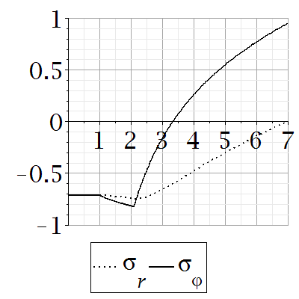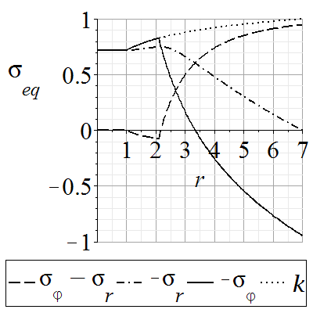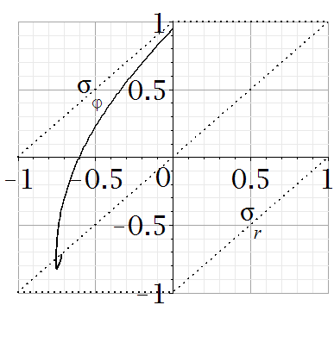
Рис. 1
Деформации
В рамках теории пластического течения для кусочно-линейных функций пластичности определение деформаций в пластической области обсуждалось в работах [8–10], в которых объясняются разрывы радиальной и осевой компонент пластических деформаций.
Две пластические области
Если $T_{a}>T_{1}$, $b>b_{k}$ и $p_{b}≥0$, образуется внешняя пластическая область $c_{e}≤r≤b$, в которой реализуется режим пластичности $σ_{ϕ}−σ_{r}=k$ и
$σ_{r}=−p_{b}+(k+k_{0})\text{ln}(r/b)/2$,
$σ_{ϕ}=−p_{b}+k_{0}+\left((k+k_{0})/2+T_{a}ξ/(\text{ln}b/a)\right)\text{ln}(r/b)$. (7)
В области $c_{i}≤r≤c_{e}$ упругого состояния диска напряжения определяются по формулам (2), в которых величины $A, B$ и $c_{i}, c_{e}$ определяются из условия непрерывности напряжений на упругопластических границах $r=c_{i}$ и $r=c_{e}$.
Второй сценарий образования пластических областей
В случае, когда $b≤b_{r}$, при достижении температуры $T_{a}$ значения $T_{e}$ на границе $r=b$ зарождается внешняя пластическая область; при дальнейшем увеличении температуры происходит зарождение и расширение внутренней пластической области. Обозначим через $T_{2}$ значение температуры $T_{a}$, при которой область диска $0≤r≤a$ переходит в пластическое состояние. В области $c_{e}≤r≤b$ напряжения определяются по формулам (7).
Если $c_{i}=a$, температура $T_{a}=T_{2}$, радиус упругопластической границы $r=c_{e}$ и величины $A,B$ в формулах (2) определяются из условий непрерывности напряжений на границах $r=a$ и $r=c_{e}$.
Если $T_{a}>T_{2}$, радиус упругопластической границы $c_{i}>a$. В пластической области $a≤r≤c_{i}$ напряжения определяются по формулам (5). Радиусы упругопластических границ $r=c_{i}$ и $r=c_{e}$ определяются из условия непрерывности напряжений на этих границах.
Выводы
В работе показана правомерность использования условия пластичности Треска при решении задачи о тепловом воздействии на диск, когда учитывается зависимость предела пластичности от температуры.
Литература
- Timoshenko S. R, Goodier J. N. Theory of Elasticity. New York: McGraw-Hill, 1970. 506 p.
- Gamer U. Elastic-Plastic Deformation of a Centrally Heated Disk // Journal of Thermal Stresses. 1985. V. 8. pp. 41–51.
- Orcan Y., Gamer U. Elastic-Plastic Deformation of a Centrally Heated Cylinder // Acta Mechanica. 1991. V. 90. pp. 61–80.
- Dats E., Murashkin E. On Unsteady Heat Effect in Center of the Elastic-Plastic Disk // Lecture Notes in Engineering and Computer Science Сер. “WCE 2016 – World Congress on Engineering 2016”. pp. 69–72.
- Артемов М. А., Барановский Е. С. Об одном алгоритме решения задач термопластичности // Порядковый анализ и смежные вопросы математического моделирования: тезисы докладов XIV Международной научной конференции (с. Цей, 3–8 июля 2017 г.). Владикавказ: ЮМИ ВНЦ РАН, 2017. C. 137–138.
- Полетаев Ю. В. Механизм локального разрушения зоны термического влияния сварных соединений при малоцикловом нагружении // Инженерный вестник Дона, 2011. №4 URL: ivdon.ru/ru/magazine/archive/n4y2011/606.
- Полетаев Ю.В., Полетаев В.Ю. Методика оценки склонности сварных соединений низколегированных сталей к образованию трещин при термической обработке // Инженерный вестник Дона, 2014 №4 URL:ivdon.ru/ru/magazine/archive/n4y2014/2583.
- Артемов М. А., Барановский Е. С. Математическое моделирование пластического состояния тел. Плоская деформация // Вестник Чувашского государственного педагогического университета им. И.Я. Яковлева. Серия: Механика предельного состояния. 2015. № 2 (24). С. 72–87.
- Артемов М. А., Барановский Е. С., Якубенко А. П. Альтернативные формы записи кусочно-линейных условий пластичности и их обобщения // Вестник Воронежского государственного университета. Серия: Физика. Математика. 2015. № 1. С. 71–82.
- Переяславская И. И., Артемов М. А., Барановский Е. С. К вопросу математического моделирования осесимметричного плоско-напряженного состояния сжимаемого упругопластического тела // Вестник Чувашского государственного педагогического университета им. И. Я. Яковлева. Серия: Механика предельного состояния. 2017. № 1 (31). С. 22–39.
References
- Timoshenko S. R, Goodier J. N. Theory of Elasticity. New York: McGraw-Hill, 1970. 506 p.
- Gamer U. Journal of Thermal Stresses. 1985. V. 8. pp. 41-51.
- Orcan Y., Gamer U. Acta Mechanica. 1991. V. 90. pp. 61-80.
- Dats E., Murashkin E. Lecture Notes in Engineering and Computer Science. WCE 2016. World Congress on Engineering 2016. pp. 69-72.
- Artemov M. A., Baranovskii E. S. Vladikavkaz, Southern Mathematical Institute RAS, 2017. pp. 137-138.
- Poletayev Yu. V. Inženernyj vestnik Dona (Rus), 2011, №4. URL: ivdon.ru/ru/magazine/archive/n4y2011/606.
- Poletayev Yu. V., Poletayev V. Yu. Inženernyj vestnik Dona (Rus), 2014, № 4. URL: ivdon.ru/ru/magazine/archive/n4y2014/2583.
- Artemov M. A., Baranovskii E. S. Proceedings of Yakovlev Chuvash State Pedagogical University. Serie: Mechanics. 2015. № 2 (24). pp. 72-87.
- Artemov M. A., Baranovskii E. S., Yakubenko A. P. Proceedings of Voronezh State University. 2015. № 1. pp. 71-82.
- Pereyaslavskaya I. I., Artemov M. A., Baranovskii E. S. Proceedings of Yakovlev Chuvash State Pedagogical University. Serie: Mechanics. 2017. № 1 (31). pp. 22-36.

